Guía para la Instalación de SQL Server según CHAT GPT:

1. Descarga el instalador: Lo primero que debes hacer es descargar el instalador de SQL Server desde la página oficial de Microsoft. Una vez descargado, haz doble clic en el archivo para comenzar la instalación.
2. Selecciona la opción de instalación: En la pantalla de inicio del instalador, selecciona la opción "Nueva instalación independiente de SQL Server" para instalar una nueva instancia de SQL Server en tu equipo.

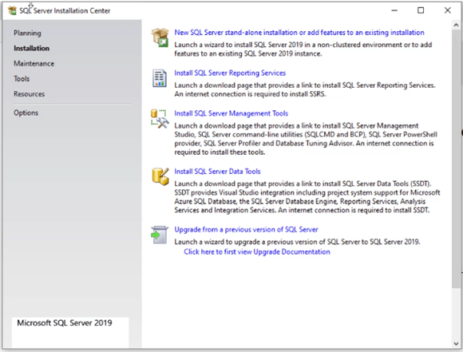

1. Acepta los términos de licencia: Lee y acepta los términos de la licencia de Microsoft para poder continuar con la instalación.
2. Selecciona las características: Selecciona las características de SQL Server que deseas instalar. Puedes elegir instalar solo la base de datos o incluir también el motor de informes, el análisis de datos, entre otros.

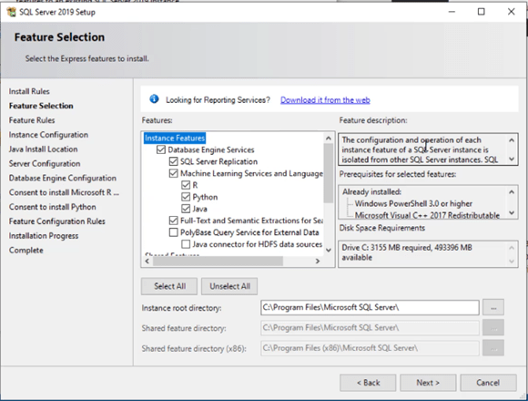

1. Selecciona la instancia: Si deseas instalar varias instancias de SQL Server en el mismo equipo, selecciona el nombre de la instancia y elige las opciones de configuración deseadas.
2. Configura la autenticación: Configura la autenticación que utilizará SQL Server para acceder a la base de datos. Puedes elegir entre la autenticación de Windows o la autenticación mixta, que utiliza una combinación de Windows y credenciales de inicio de sesión específicas de SQL Server.
3. Selecciona el modo de instalación: Puedes elegir entre el modo de instalación básico y el avanzado. El modo básico realiza la instalación con la configuración predeterminada, mientras que el modo avanzado te permite configurar opciones adicionales.
4. Configura la instancia: Configura las opciones adicionales para la instancia de SQL Server, como la ubicación de los archivos de la base de datos, las cuentas de servicio, entre otros.
5. Revisa y confirma: Revisa la configuración de la instalación y haz clic en "Instalar" para comenzar la instalación.
6. Espera a que termine la instalación: La instalación puede tardar unos minutos en completarse, dependiendo de la configuración que hayas elegido.
7. Finaliza la instalación: Una vez que la instalación haya finalizado, haz clic en "Finalizar" para cerrar el instalador.

¡Listo! Ahora tienes SQL Server instalado en tu equipo y puedes comenzar a utilizarlo para crear y gestionar bases de datos.